Lokallaga i Sogn og Fjordane

Fylkesstyret
Helseutvalet
Organisasjonsutvalet

INFOBREV 04-2025
INNHALD:
Medlemsutvikling
Haustkonferanse
Seniorveke
Digitaliseringsdirektoratet lyser ut tilskudd
Søk om 5000 kroner til en benk
Møtebok

Medlemsutvikling 2025
Vi har mål om å auke med 50 medlemmar i Sogn og Fjordane i 2025.
Det har vore ei litt utmelding i samband med utsending av faktura, og 3. mai vart det sletta over 150 medlemmar som ikkje har betalt etter purring. Tilgangen på ny medlemmar har vore bra og vi er godt i gang med å ta igjen avgangen.
Takk for innsatsen så langt, og fortsett den gode jobben. Saman kan vi nå målet!
Dato | Medlemmar
01.01.2025 | 4600
30.04.2025 | 4624
28.05.2025 | 4505

Haustkonferanse i Balestrand
Årets haustkonferanse blir på Kviknes hotell i Balestrand 20.- 21.oktober.
Vi startar med lunsj måndag og avsluttar med lunsj tysdag.
Prisar:
Totalpris per person i enkeltrom (overnatting, middag, lunsj to dagaar) kr 2 900
Totalpris per person i dobbeltrom (overnatting, middag, lunsj to dagar) kr 2 565
Dagpakke med lunsj og middag 20/10 (ikkje overnatting) kr 1 250
Dagpakke, kun lunsj 20/10 (ikkje overnatting) kr 465
Dagpakke med lunsj 21/10 (ikkje overnatting) kr 465

Program og påmeldingsskjema kjem i neste infobrev.

Seniorveke på Alex
Tre innhaldsrike dagar i flott maiver er over. Ca. 100 medlemmar deltok og rundt 20 andre pensjonistar var innom standen og arrangementa våre.
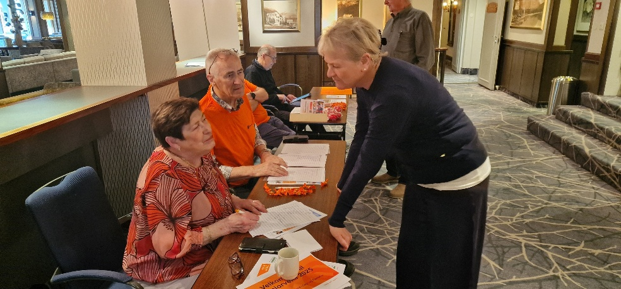
Solveig og Asbjørn på stand. I bakgrunnen Arne Heggestad som gav god Digihjelp.
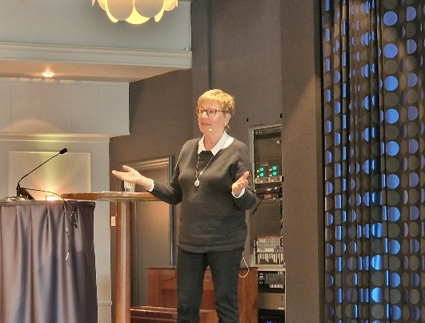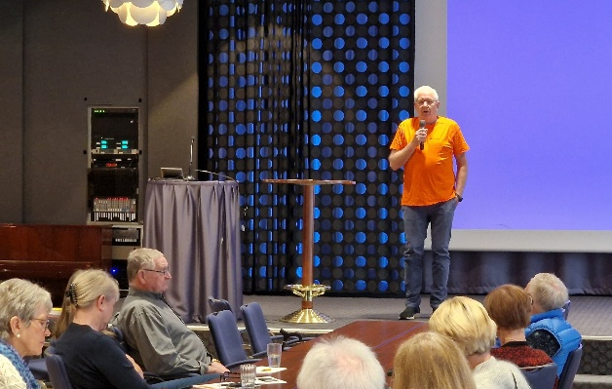
Helge Hjetland om Pf. Kjell Nygård om verving.

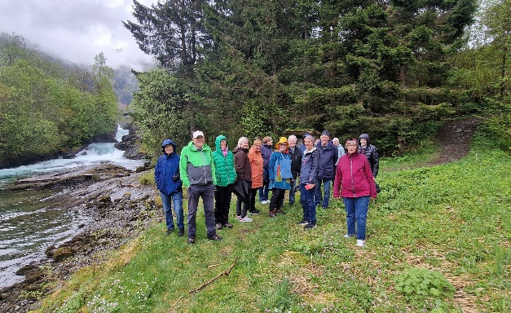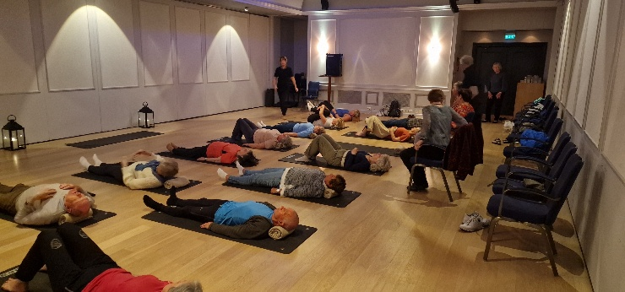
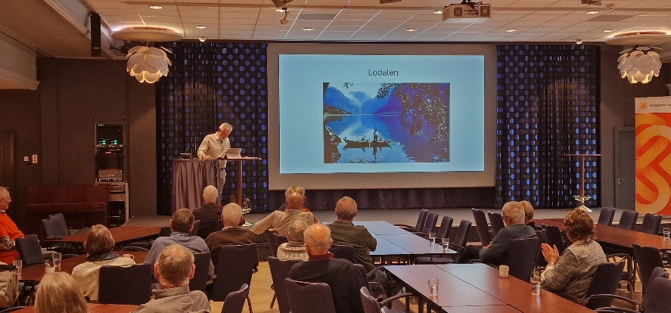
Bygdevandring i lett regnver. Avslappande med yoga.

Leif Arne Bødal om Lodalsulukka og faren si historie frå den dramatiske dagen i 1936.

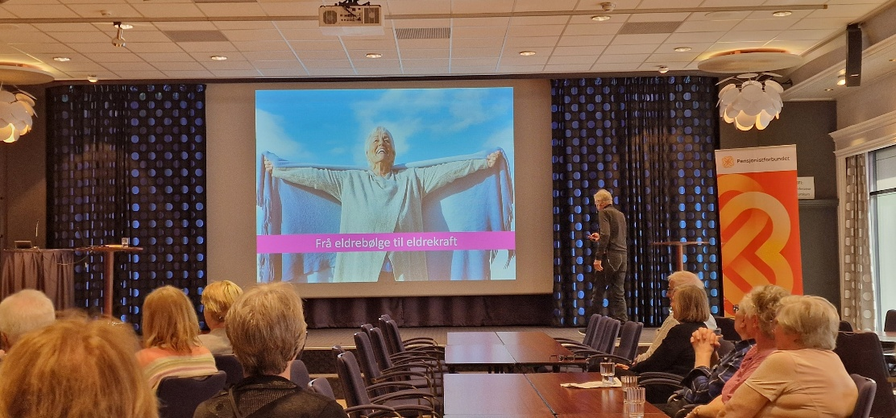
Arve Sandal: «Min viktigaste
jobb som pensjonist».
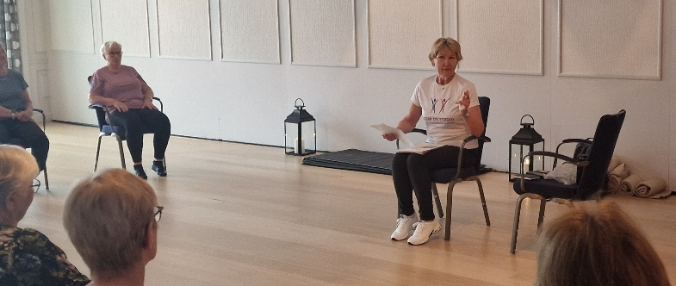

Sterk og stødig med Magny
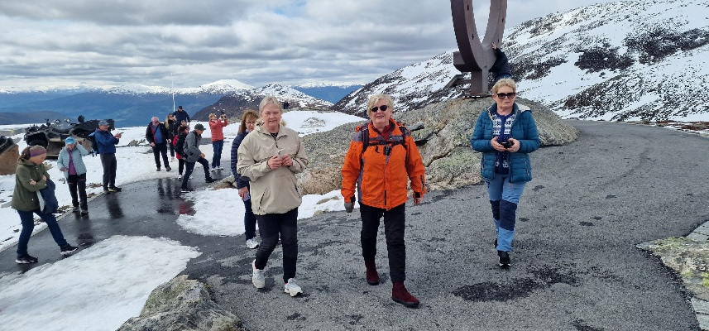

Magne nytta høve til ein tur med Loen Skylift til Hoven. Her var det både tur og songstund med Steinar Engelbrektson.

Fullt dansegolv tre kveldar til ende, med musikk av Steinar.

Digdir (Digitaliseringsdirektoratet) har nå utlyst tilskudd - til sammen 8 millioner kroner - til etablering av kommunale opplæringstilbud i digital kompetanse.
Tilskudd til etablering av kommunale opplæringstilbud i digital kompetanse til innbyggerne | Digdir
Kommunen skal stå som ansvarlig søker, men tiltaket kan utføres med bistand fra frivillige organisasjoner. Det betyr at her kan lokalforeningen av Pf påvirke kommunen sin til å søke midler. Jeg anbefaler at dere er aktive pådrivere og ønsker lykke til i arbeidet.
Søknadsfristen er fredag 20. juni 2025.
Mvh Unn Johansen, prosjektleiar digital kompetanse

Søk om 5000 kroner til en benk | Pensjonistforbundet
Savner du en benk når du skal ut på daglige gjøremål i nærområdet ditt? Nå kan pensjonistforeningen få støtte på inntil 5000 kroner til en benk.
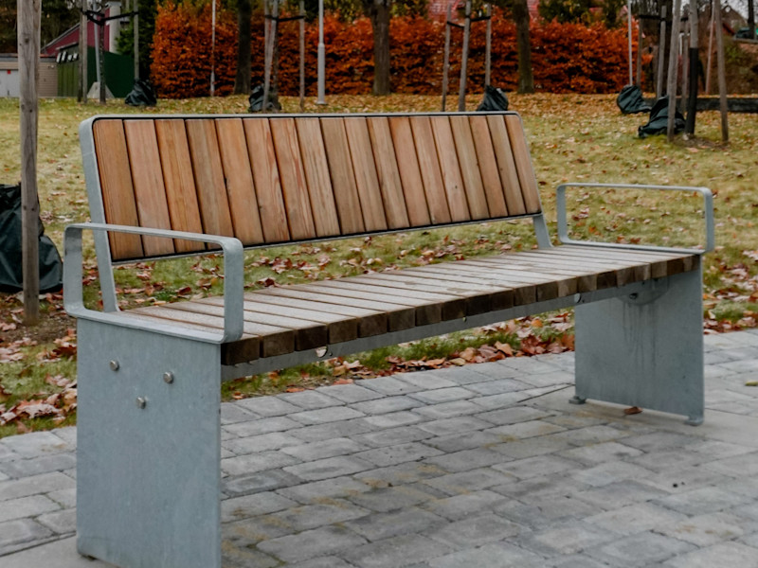
Savner du en benk når du skal ut på daglige gjøremål? Det kan være på tur til bussen, nærbutikken, legekontoret eller en tur til naboen.
Nå kan pensjonistforeningen, i samarbeid med annen frivillig organisasjon, få inntil 5000 kroner til en benk – plassert der hvor dere trenger den.
Vi deler ut støtte til inntil 60 benker.
Les mer og søk her.
Søknadsfristen er 31. august 2025.

Møtebok
Møtebok 100325.docx
Møtebok 240425.docx

